25 Novembre 2019 ore 20.45

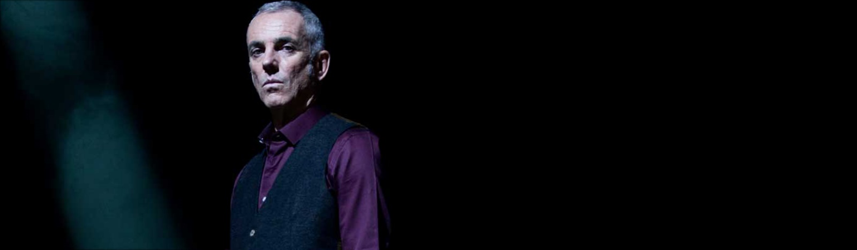

FEDERICO BUFFA in
IL RIGORE CHE NON C’ERA

IL RIGORE CHE NON C’ERA è il nuovo spettacolo di Federico Buffa: il più grande storyteller italiano riprende la sua avventura teatrale, con un testo che parte da storie sportive per diventare poi un affresco storico, poetico, musicale.
IL RIGORE CHE NON C’ERA è quell’evento, magari improvviso, che ha cambiato la storia di una partita, è quella metafora, magari improvvisa, che ha cambiato la storia di una vita…
In un luogo non collocato nel tempo e nello spazio, personaggi ad un bivio, davanti ad una scelta, condannati a raccontare e a raccontarsi. Buffa così inizia il suo percorso, che passa dalla storia di Sendero Luminoso a quella di George Best, da Leo Messi al millesimo goal di Pelè.
Ancora storie intrecciate tra loro, come quella di Elis Regina e di Garrincha, il tutto punteggiato dalla musica, che sottolinea, impreziosisce e accompagna le parole.

Prezzi e riduzioni

SETTORE |  | Ridotto B- Gruppi | Ridotto A-  SINGOLI CRAL | Intero
Poltronissima Gold/ A/B |  | 31,00 euro | 35,00 euro | 39,00 euro
Poltrona A/ I° Balc. A |  | 27,00 euro | 30,00 euro | 34,00 euro
Poltrona B/ I° Balc. B |  | 23,00 euro | 25,50 euro | 28,50 euro

Il ridotto Tessere è valido sempre per tutti i membri dei cral che hanno un accordo con il teatro e si presentano singolarmente con tessera in cassa.
Il ridotto B Gruppi è valido per tutti i cral, le scuole di danza, le agenzie di viaggio che formano un gruppo (minimo 10 persone).
*L’apertura delle Balconate sarà a discrezione del teatro in funzione di motivazioni tecniche e organizzative.

INFO E PRENOTAZIONI: Ufficio Gruppi - Silvia Poerio tel. 06 80687232 comunicazione@teatrobrancaccio.it

